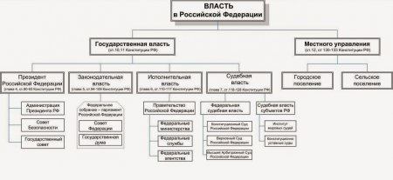
Полномочия властей
Полномочия Совета Федерации: (2 человека по субъекту)
Разработка законов
Рассмотрение законов
Изменение границ между субъектами
Утверждение указа президента по ЧП
Назначение выборов Президента РФ
Отрешение Президента от должности
Назначение и отрешение от должности:
Арбитражных, Верховных, Конституционных судей
Генерального прокурора
Ратификация и деконизация договоров
Полномочия Государственной думы : ( избирают на 5 лет, не моложе 21 года)
Принятие законов
Утверждение государственного бюджета
Согласие или несогласие с президентом по назначению Председателя правительства
Объявление амнистии
Отрешение или назначение от должности:
Председателя ЦБ
Председателя Счетной палаты
Уполномоченного по правам человека
Выдвижение против президента
Вопрос о «Доверии правительству»
Полномочия правительства:
Разработка и представление государственного бюджета Гос. Думе
Управление федеральной собственностью
Исполнение бюджета
Обеспечение единой финансовой политики
Проведение единой гос. Политики (культура, наука, экология и т.д.)
Обеспечение мер по осуществлению законности прав и свобод граждан
Охрана общественного порядка
Полномочия Федерального центра:
Изменение Конституции РФ
Конституционные и федеральные законы
Правовые нормы
Оборона страны
Границы субъектов
Государственные награды
Совместные со субъектами:
Владение ресурсами и собственностью
Образование, спорт, культура, здравоохранение
Организация органов гос. власти и местного самоуправления

